Darmstadt, 16. Mai 2017
AKASOL gründet zwei neue Produktionsstandorte zur Serienfertigung von Batteriesystemen
Massiver Ausbau der Produktionskapazitäten aufgrund
positiver Geschäftsentwicklung
Mit über 3.000 Quadratmetern neuer Hallen- und Bürofläche im hessischen Langen sowie weiteren 700 Quadratmetern Hallenfläche am Hauptsitz Darmstadt nimmt der Li-Ionen-Batteriesystem-Pionier AKASOL gleich zwei weitere Produktionsstandorte in Betrieb. Im zukünftig größten Werk Langen werden im ersten Schritt ab 2018 bis zu 150 Mitarbeiter Li-Ionen-Batteriesysteme für führende europäische Bushersteller in Serie montieren. Bis Ende 2017 wird dort die automatisierte und Automotive-taugliche Serienproduktionslinie eingerichtet und in Betrieb gehen. Im zweiten neuen Werk am Hauptsitz Darmstadt ist die Kleinserienproduktion für zahlreiche Aufträge aus den Bereichen Nutzfahrzeuge, Bahn und Marine bereits angelaufen. „Wir freuen uns sehr, denn zum einen haben wir mit dem Multipark Langen ideale Produktions- und Arbeitsbedingungen für die Serienproduktion in unmittelbarer Nachbarschaft zu unserem Hauptsitz Darmstadt gefunden. Zum anderen können wir durch unser neues zweites Werk in Darmstadt weitere Kapazitäten für die Kleinserienproduktion ausbauen. Kurz: Unsere Kunden profitieren von den skalierbaren und branchenspezifischen Produktionskapazitäten unserer neuen Werke. Damit eröffnen wir ein neues Kapitel unserer Firmengeschichte“, so Sven Schulz, Geschäftsführer der AKASOL GmbH.
Im neuen Langener Werk wird AKASOL in der ersten Ausbaustufe ab 2018 Batteriesysteme für elektrisch betriebene Busse mit einer Gesamtkapazität von bis zu 300 MWh in Großserien herstellen. Damit lassen sich pro Jahr circa 1.500 E-Busse ausstatten. „Im zweiten Schritt planen wir die Kapazität auf bis zu 600 MWh pro Jahr auszubauen. Weitere Expansionsvorhaben lassen sich räumlich ebenso umsetzen, denn die Nutzung weiterer Hallenflächen auf dem Gelände ist möglich“, so Sven Schulz. Neben der Langener Großserienfertigung fokussiert sich die Herstellung in den Darmstädter Produktionshallen auf Kleinserien, Prototypen und Muster für Kunden aus den Bereichen Nutz- und Baufahrzeuge, Bahn und Marine. Insgesamt stehen AKASOL dann ungefähr 5.000 Quadratmeter Produktions- und Logistikfläche sowie 1.200 Quadratmeter Bürofläche zur Verfügung.
Multipark Langen
Die nachhaltig konzipierten Hallenflächen wurden 2016 fertiggestellt und entsprechen den neuesten Standards für Industriehallen. Die Deutsche Gesellschaft für Nachhaltiges Bauen e.V. (Stuttgart) hat das Gebäude nach 40 Kriterien der DGNB-Gold-Richtlinien zertifiziert. Damit erfüllen die Bauten einen größtmöglichen Grad an Transparenz und Qualität hinsichtlich der Kriterien Ökologie, Ökonomie, soziokulturelle und funktionale Aspekte, Technik, Prozesse sowie Standort. Sven Schulz: „Der neue Standort in Langen erfüllt nicht nur unsere Ansprüche an helle, lichte und freundliche Arbeitsplätze, auch die verkehrstechnisch günstige Lage mit S-Bahn-Anschluss und direkter Anbindung an die Autobahnen A5 und A661 begünstigt die schnelle Erreichbarkeit durch Mitarbeiter und Kunden.“
Abbildungen
AKA_Multipark_Langen_01.jpg, AKA_Multipark_Langen_02.jpg
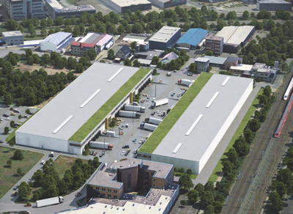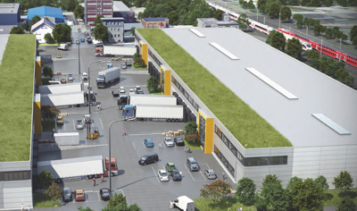
15 Kilometer nördlich von Darmstadt: Der neue Produktionsstandort von
AKASOL in Langen. (Fotos: MP Holding)

Sven Schulz, Geschäftsführer der AKASOL GmbH, Darmstadt.
(Foto: Schulz Group)
AKA_Sven_Schulz_L_V.jpg
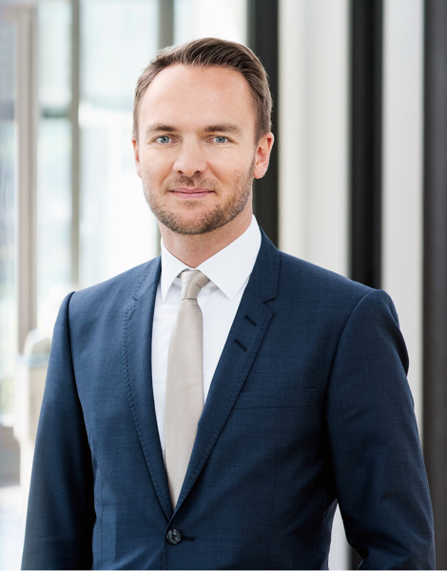

Weitere Informationen:  AKASOL GmbH, Katja Steinhauser  Landwehrstraße 55, D-64293 Darmstadt  Tel.: +49 6151 80 05 00-140  Fax: +49 6151 80 08 00-129  katja.steinhauser@akasol.com  www.akasol.com | Presse- und Öffentlichkeitsarbeit:  Press’n’Relations GmbH, Uwe Taeger  Magirusstraße 33, D-89077 Ulm  Tel.: +49 731 96 287-31  Fax: +49 731 96 287-97  ut@press-n-relations.de  www.press-n-relations.de
Über AKASOL
Die AKASOL GmbH entwickelt und produziert seit über 25 Jahren mobile und stationäre Hochleistungs-Batteriesysteme für den deutschen und europäischen Markt. Einsatzgebiete der mehrfach ausgezeichneten Speicherlösungen sind die Automobil- und Nutzfahrzeugindustrie, die Off-Highway-Industrie, die Eisenbahn- und Marinebranche sowie die Solar- und Windenergiewirtschaft.

